Simulation avec SimClimat, correction

Activité 1 : montrer le rôle de l’Homme dans le réchauffement climatique en cours

Résultats :
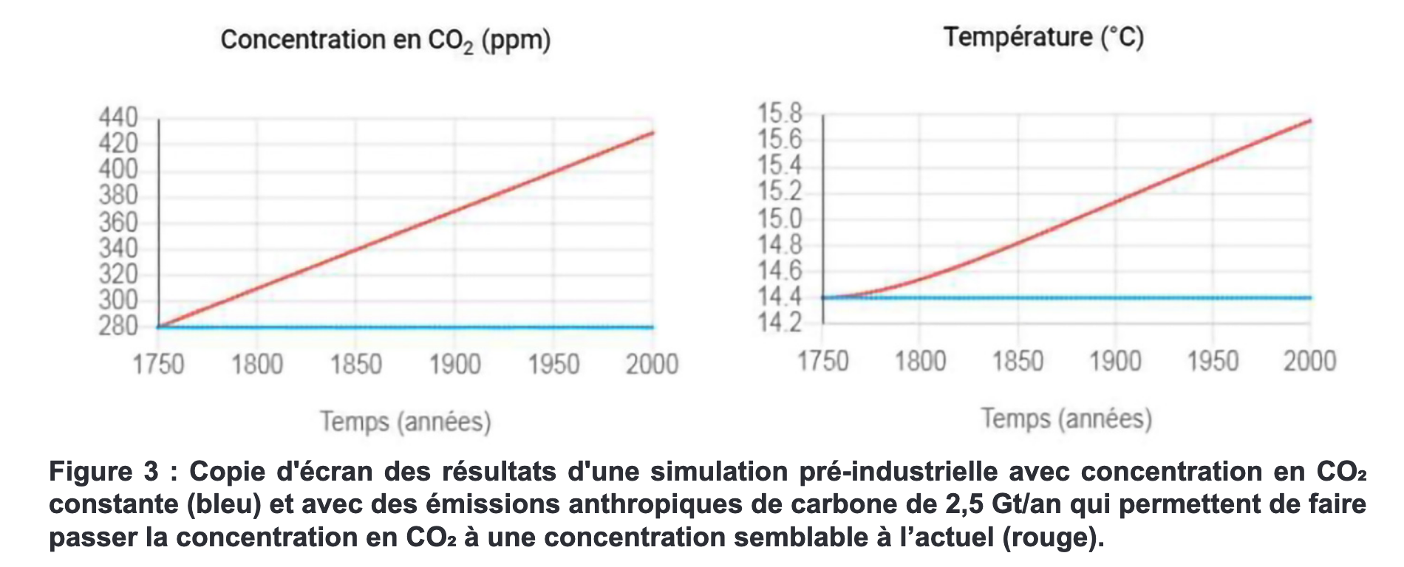
Interprétation :
On vérifie qu'à la fin de la simulation, la température a augmenté de 1°C (figure 3, rouge), ce qui est cohérent avec les observations (figure 1). Notons qu'avec SimClimat, on ne peut pas facilement faire évoluer les émissions anthropiques de CO2 avec le temps selon un scénario réaliste. Dans ces simulations, seuls le début et la fin de la simulation sont analysés.
On constate que si les émissions anthropiques sont nulles, alors la concentration en CO2 reste constante, et la température globale n'augmente pas (figure 3, bleu).7.
Conclusion :
On conclut que le réchauffement climatique observé est bien causé par les émissions humaines de CO2. Celles-ci entraînent une augmentation de la concentration en CO2 et donc une augmentation de la température par le biais de l’effet de serre.

Discussion :
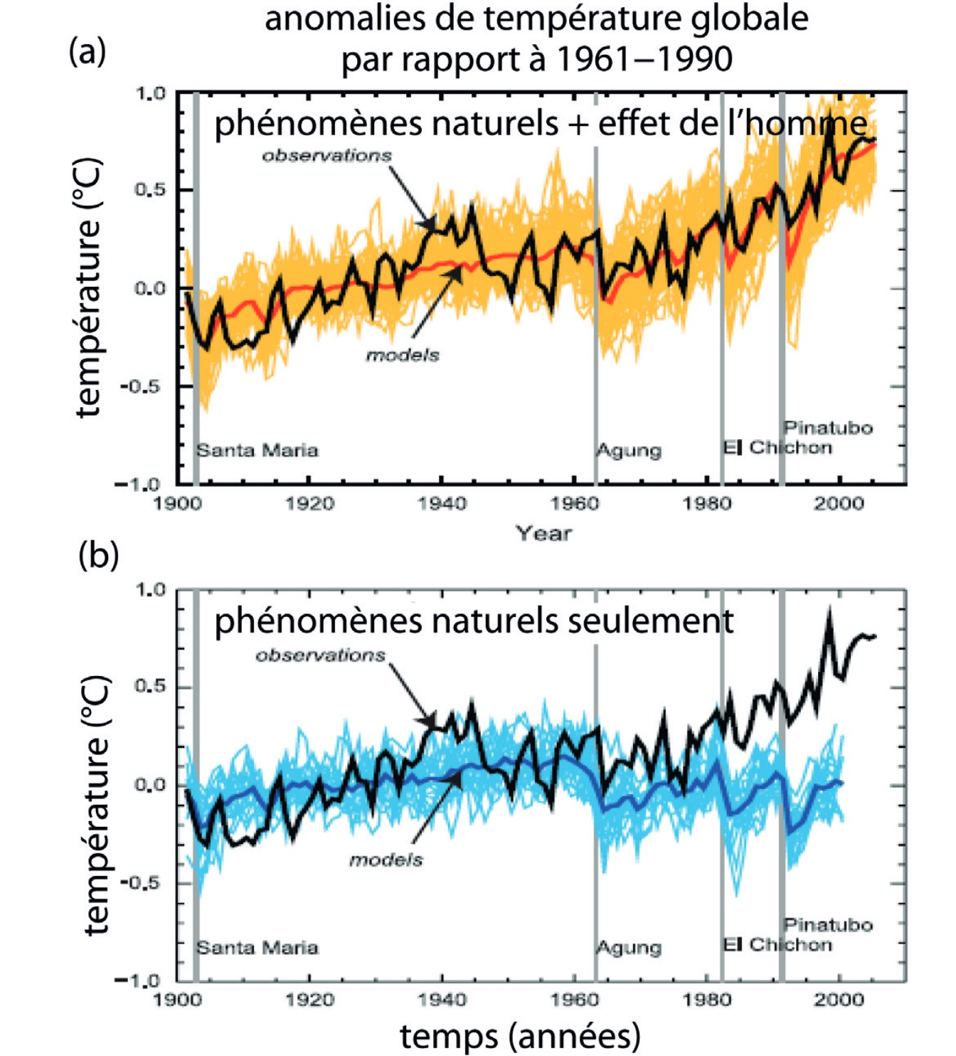
Figure 5 :
(a) Évolution de la température globale depuis 1900 pour les observations (noir), en anomalie par rapport à la moyenne sur la période 1901-1950, pour les modèles participant à CMIP (jaune) et pour la moyenne entre tous les modèles de CMIP (rouge), lorsqu’on considère à la fois les phénomènes naturels et l’effet des activités humaines. La concentration en gaz à effet de serre augmente de la même manière que dans les observations.
(b) Évolution de la température globale depuis 1900 pour les observations (noir), pour les modèles participant à CMIP (bleu clair) et pour la moyenne entre tous les modèles de CMIP (bleu foncé), lorsqu’on ne considère que les phénomènes naturels. La concentration en gaz à effet de serre reste constante. Les barres verticales représentent les éruptions volcaniques majeures. Figures issues du 5ème rapport du GIEC.
Comparaison aux « vrais » modèles de climat, SimClimat permet de mettre en évidence le rôle de l'Homme dans le réchauffement climatique en cours. SimClimat est toutefois basé sur un modèle très simplifié du climat. Les « vrais » modèles de climat, ceux utilisés dans les rapports du GIEC, montrent-ils des résultats cohérents avec SimClimat ?
Dans le cadre du programme CMIP (Coupled Model Intercomparison Project), tous les modèles de climat ont réalisé les mêmes expériences.
Dans l'expérience témoin, les modèles de climat sont soumis à l'augmentation des concentrations atmosphériques en gaz à effet de serre (CO2, mais aussi CH4) observées depuis 150 ans, ainsi qu'à la variation de la concentration en aérosols émis par les volcans.
Les simulations reproduisent bien la variabilité interannuelle liée aux éruptions volcaniques, superposée à une tendance au réchauffement d’environ 1°C sur 100 ans (figure 5a).
Dans une deuxième expérience, les modèles de climat sont soumis uniquement à la variation de la concentration en aérosols émis par les volcans. Les concentrations atmosphériques en gaz à effet de serre restant constantes.
Les modèles simulent toujours la variabilité interannuelle de la température liée aux éruptions volcaniques, mais ne reproduisent plus la tendance observée au réchauffement (figure 5b).

